雷达原理及信号处理作业3
林子川 202428013229122

线阵天线方向图公式推导
考虑一个接收线阵，由等间距为 $d$ 的 $N$ 个各向同性单元组成，那么在$θ$方向，相邻单元接收信号的相位差为：
$$Φ=2π\frac{d}{λ}\sin{θ}$$
因此各单元电压和为
$$\begin{aligned}E_{a}&=\sin{ωt}+\sin\left(ωt+Φ\right)+\sin\left(ωt+2Φ\right)+⋯+\sin\left(ωt+\left(N-1\right)Φ\right) \\ &=\sin\left(ωt+\frac{\left(N-1\right)Φ}{2}\right)\frac{\sin\left(\frac{NΦ}{2}\right)}{\sin\left(\frac{Φ}{2}\right)}\end{aligned}$$
其中第二个分式取绝对值则代表场强方向图
$$\left|E_{a}\left(θ\right)\right|=\left|\frac{\sin\left(Nπ\frac{d}{λ}\sin{θ}\right)}{\sin\left(π\frac{d}{λ}\sin{θ}\right)}\right|$$
阵列因子
$$G_{a}\left(θ\right)=\frac{{\left|E_{a}(θ)\right|}^{2}}{N^{2}}=\frac{\sin^{2}\left(Nπ\frac{d}{λ}\sin{θ}\right)}{N^{2} \sin^{2}\left(π\frac{d}{λ}\sin{θ}\right)}$$
如果天线方向图的指向$θ_{0}$
$$G_{a}\left(θ\right)=\frac{\sin^{2}\left(Nπ\frac{d}{λ}\left(\sin{θ}-\sin{θ_{0}}\right)\right)}{N^{2} \sin^{2}\left(π\frac{d}{λ}\left(\sin{θ}-\sin{θ_{0}}\right)\right)}$$

电子扫描阵列方向图仿真

不同参数情况下的栅瓣现象及分析

固定$θ_{0}=0$，比较不同的$d$带来的影响
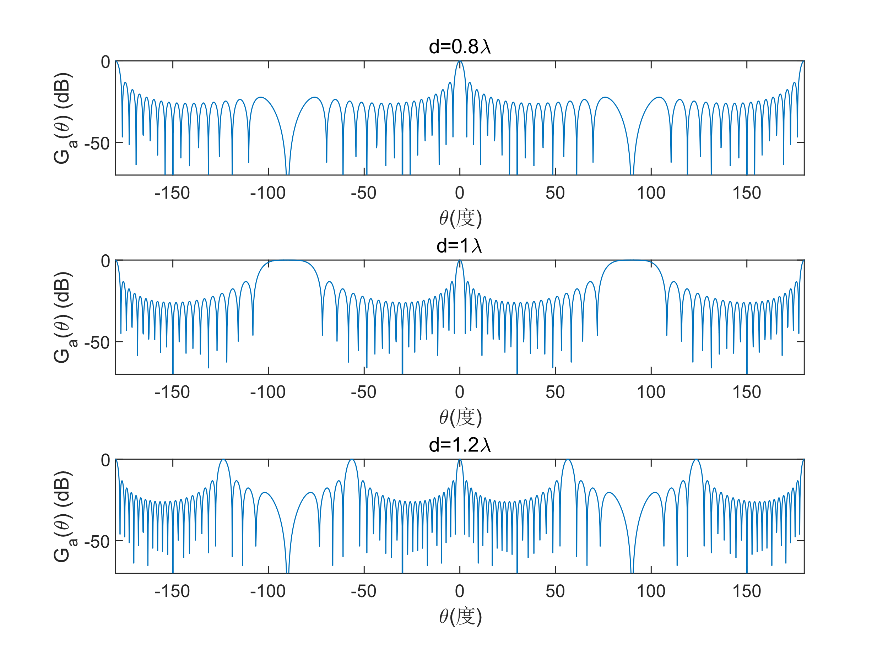
可以看到当$d>λ$的时候会出现比较严重的栅瓣现象。

主瓣宽度和功率增益随扫描角变化情况

固定$d=0.8λ$，比较不同的$θ_{0}$情况下的扫描图
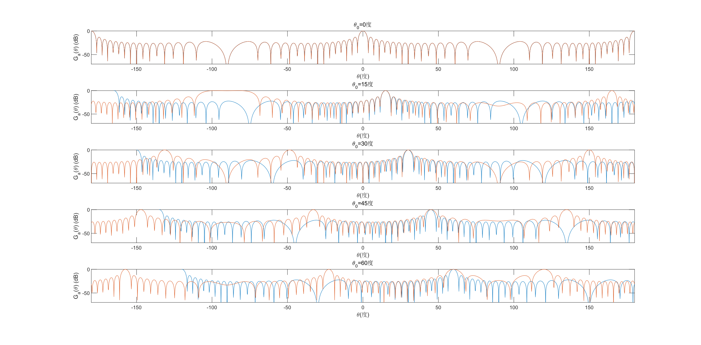
图中蓝线是将$θ_{0}=0$情况下的图示平移不同的$θ_{0}$后的图线，红线是不同$θ_{0}$的实际雷达方向图。可以看到随着$θ_{0}$的增加，主瓣逐渐展宽，主瓣位置随$θ_{0}$的位置变化而变化。同时由于$θ_{0}$发生了变化，出现了栅瓣现象。

固定$ϕ$
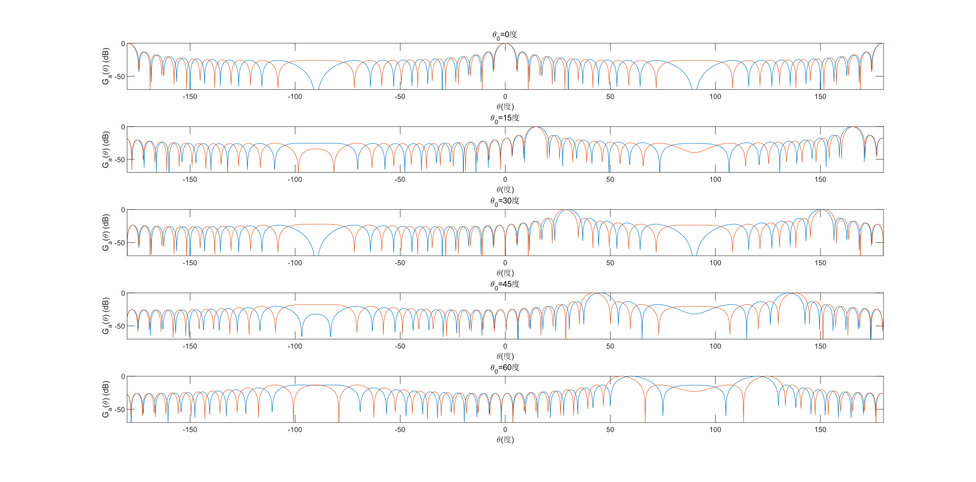
在固定$Φ$的情况下，改变雷达工作波长的情况如图所示。其中蓝线为原始工作波长情况下的方向图，红线为$λ_{changed}=0.95 λ_{origin}$的情况下的方向图。可以看到红线相比于蓝线主瓣发生了方向角度的偏移，同时主瓣宽度收窄。

